¿Qué es la Mediación en Conflictos?
La mediación es un método para resolver conflictos y disputas. Es un proceso voluntario en el que se ofrece la oportunidad a dos personas en conflicto que se reúnan con una tercera persona neutral, que es el mediador o mediadora, para hablar de su problema e intentar llegar a un acuerdo.

¿Cómo empezamos a trabajar con jóvenes en la mediación?
Fueron los propios orientadores de los institutos de nuestra comarca los que nos incitaron a trabajar en la mediación de conflictos con jóvenes, para trabajar con ellos en aspectos tan importantes como la tolerancia, el respeto, la ética…
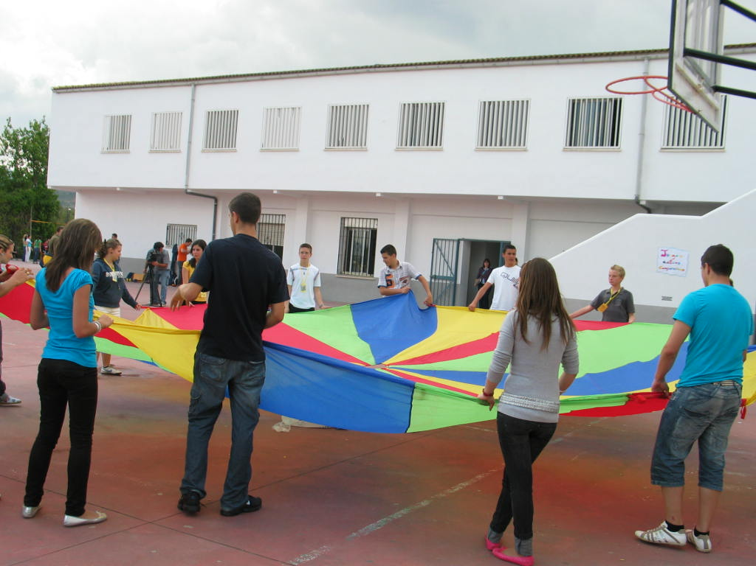
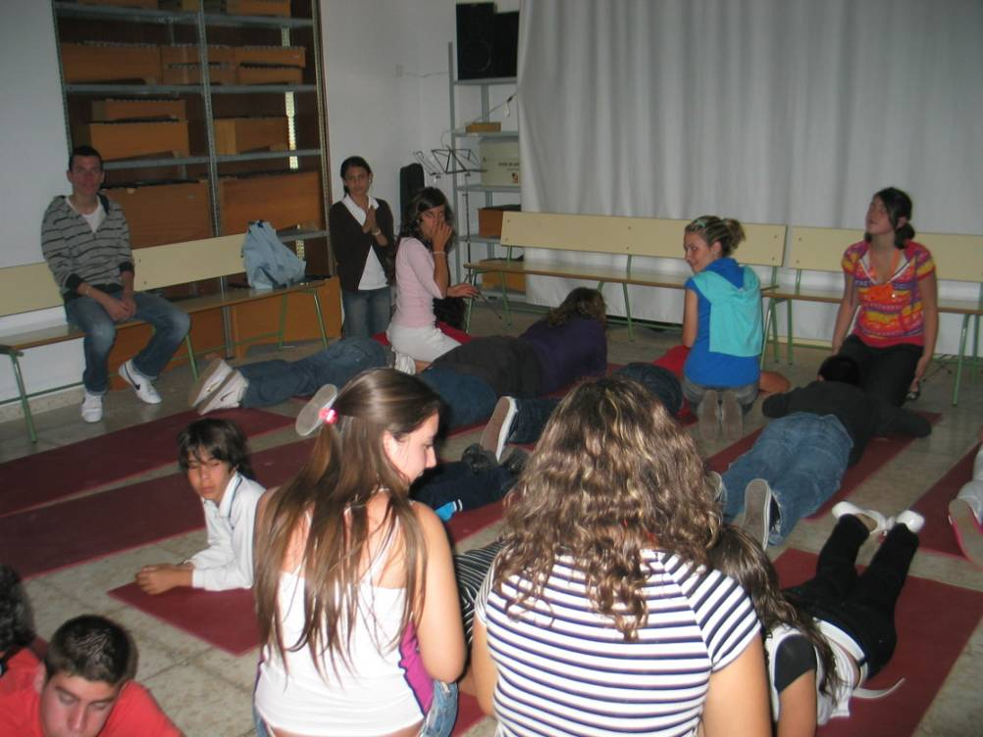

¿Por qué empezamos a trabajar en mediación?
Comenzamos a trabajar en mediación sencillamente porque era necesario crear un grupo de jóvenes, líderes de opinión, y que significaran un ejemplo a seguir por sus compañeros no basado en el poder, la superioridad física o las posibilidades económicas.

¿Y con qué contamos hoy en día?
Contamos con el trabajo diario de un grupo de jóvenes muy activos que hacen una labor verdaderamente importante en sus centros educativos, no sólo como mediadores en los conflictos entre compañeros o entre compañeros y profesorado, sino que, además, estos jóvenes son parte activa de las acciones de participación que se desarrollan en los institutos.
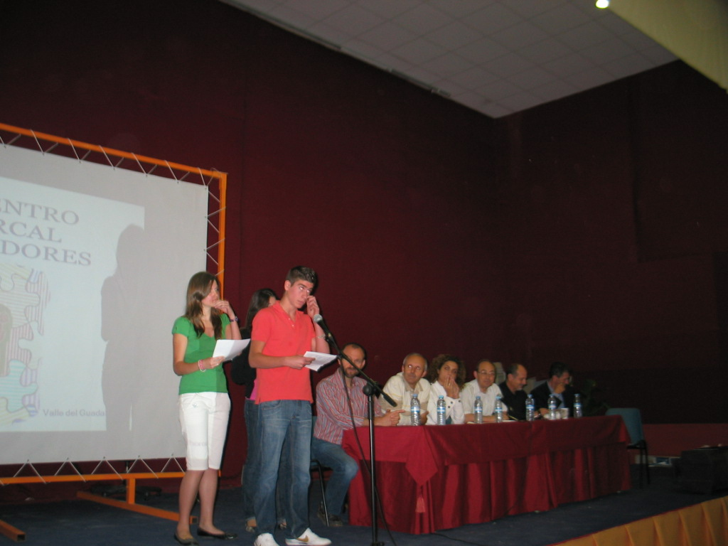
Y, hoy en día, tenemos a nuestras espaldas el trabajo realizado en siete jornadas de mediación (lo que supone la formación de más de medio millar de jóvenes) y siete encuentros de mediadores, en los que son los veteranos los que planifican y ejecutan (con la modesta ayuda de los “mayores”) todas las acciones que se desarrollan en los encuentros.
Resultados conseguidos:
- Proyecto consolidado y conocido por todos los jóvenes estudiantes de secundaria

- Grupo de 18 – 20 jóvenes mediadores en cada centro de secundaria participante del proyecto. Lo que en los años que se está llevando a cabo supone un total de 360 jóvenes formado e implicados

- 10 centros de los 11 centros de la comarca implicados activamente en el proyecto

-Iniciativa pionera y que está siendo utilizada como modelo en otras comarcas.

El programa de mediadores en conflicto desde 2003
Su objeto es formar a grupos de jóvenes en habilidades sociales de forma que sean punto de mira para otros compañeros/as tanto de cara a solicitar ayuda personal en sus relaciones con compañeros/as como para mejorar el clima de los centros. Extrapolando la situación, pretendemos que estos jóvenes sean dinamizadores no sólo en sus centros sino también en sus municipios.
El programa se organiza gracias a la red instaurada entre orientadores/as y profesorado junto al Grupo de Desarrollo Rural Valle del Guadalhorce. También las áreas de de juventud de los Ayuntamientos de la comarca se están coordinando con los/as jóvenes mediadores de sus localidades implicándolos en las actividades que estas organizan

Actividades del programa
Entre las actividades que componen el programa, destacan:
- La formación de mediadores organizada durante dos fines de semana a principios del calendario escolar (octubre-noviembre). La formación consta de tres niveles, que tienen una duración de tres años. El Profesorado experto que se contrata para las acciones formativas del programa son claves que garantizan el éxito del proyecto.
- Formación Veteranos/as. Tras los tres años consecutivos, los y las jóvenes reciben un día completo de formación sobre elaboración de proyectos, liderazgo de grupo y dinámicas juveniles en inglés, preparándolos de cara a su posible participación en actividades juveniles fueras del centro como intercambios europeos.
- Encuentro de Mediadores de todos los niveles y todos los centros de secundaria. Sirve de difusión de buenas prácticas
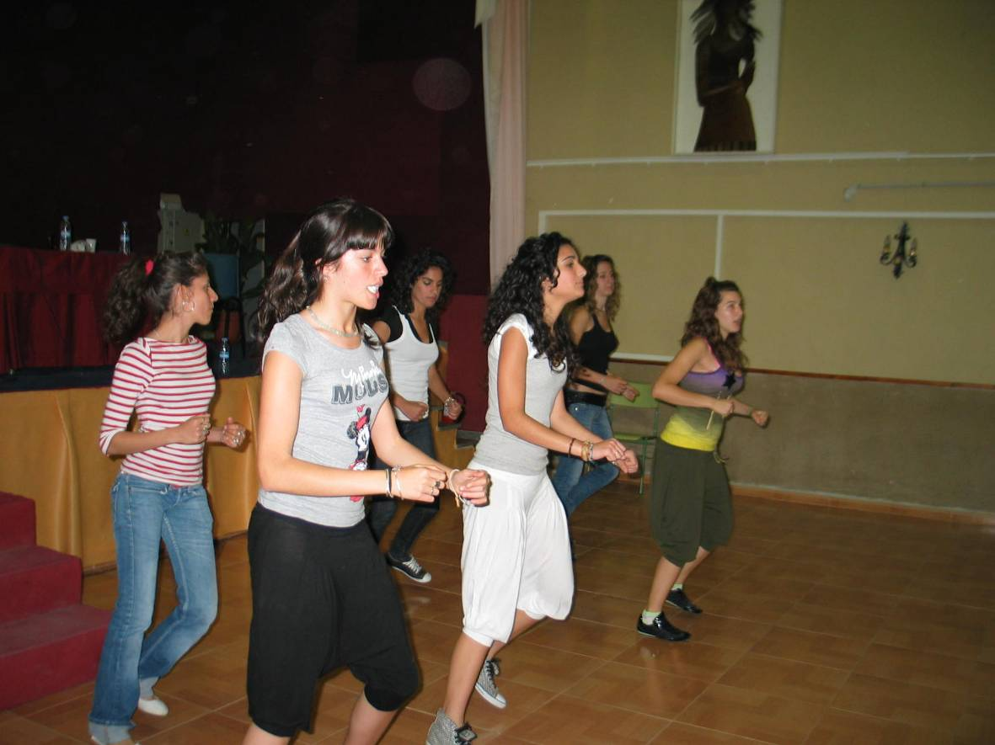
Actividades durante todo el año. El programa de mediadores, se completa con la participación de mediadores en otros encuentros del Instituto Andaluz de la Juventud, intercambios europeos, impartición de charlas cuando lo solicitan para conocer la experiencia o organización de actividades en sus pueblos.
Participantes activos durante todo el proceso, sobre todo conforme va aumentan el nivel de formación. Ejemplo de ello puede ser cómo los veteranos/as, participan en la selección de nuevos mediadores, y siempre les apoyan en sus inicios tanto en trabajo como mediadores o en organizando para ellos actividades lúdicas como ejemplo actividades nocturnas dentro de la formación
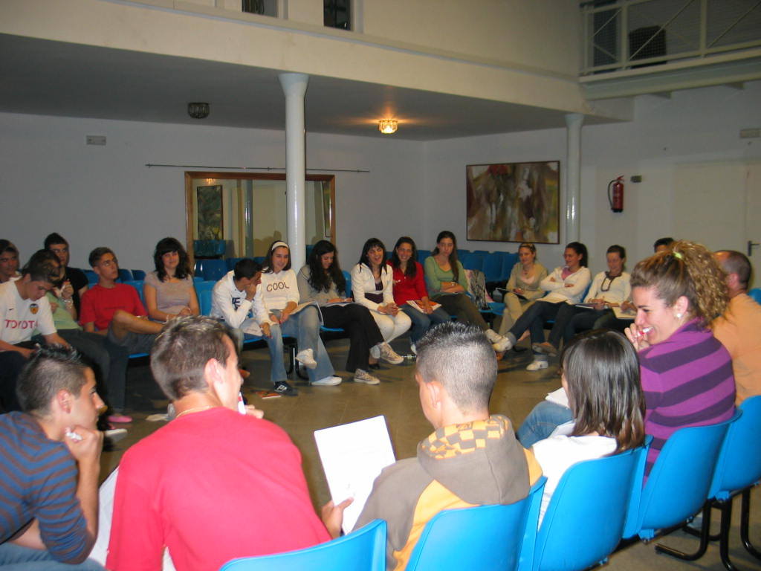
Acciones que desarrollan los medidadores/as dentro y fuera de sus centros:
- Acogida de nuevo alumnado
- Organización del servicio de Mediación: Intermediación en conflicto
- Gymkhanas
- Dinamización de recreos
- Organización de día conmemorativos
- Actividades de ocio en sus pueblos
- Programas de radio
- Talleres
